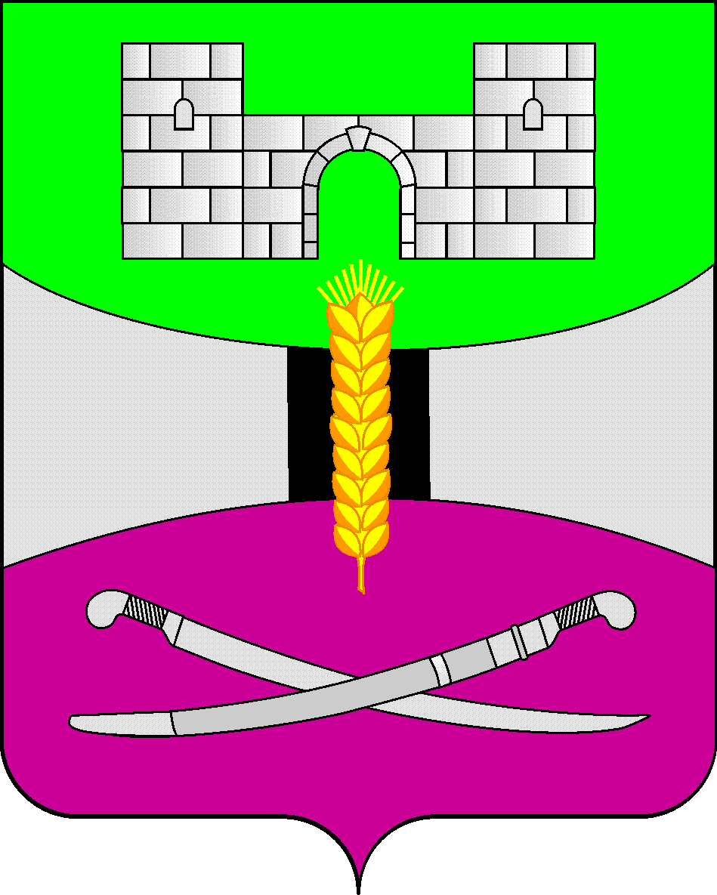

АДМИНИСТРАЦИЯ МУНИЦИПАЛЬНОГО ОБРАЗОВАНИЯ

ЩЕРБИНОВСКИЙ РАЙОН
ПОСТАНОВЛЕНИЕ

АДМИНИСТРАЦИЯ МУНИЦИПАЛЬНОГО ОБРАЗОВАНИЯ

ЩЕРБИНОВСКИЙ РАЙОН
ПОСТАНОВЛЕНИЕ
от 07.08.2024 | № 569
ст-ца Старощербиновская

О предоставлении помещений
участковым избирательным комиссиям

В соответствии со статьей 61 Федерального закона от 12 июня 2002 года № 67-ФЗ «Об основных гарантиях избирательных прав и права на участие в референдуме граждан Российской Федерации», статьей 49 Закона Краснодарского края от 26 декабря 2005 года № 966-КЗ «О муниципальных выборах в Краснодарском крае», постановлением администрации муниципального образования Щербиновский район от 27 ноября 2023 года № 1192 «Об образовании избирательных участков на территории муниципального образования Щербиновский район», в целях оказания содействия избирательным комиссиям в организации подготовки и проведения на территориях сельских поселений Щербиновского района муниципальных выборов, назначенных на 8 сентября 2024 года, п о с т а н о в л я ю:
1. Предоставить с 28 августа 2024 года безвозмездно на период подготовки и проведения на территориях сельских поселений Щербиновского района муниципальных выборов, назначенных на 8 сентября 2024 года, в распоряжение участковым избирательным комиссиям:
1) избирательного участка № 57-01 помещения, расположенные в здании по адресу: Краснодарский край, Щербиновский район, станица Старощербиновская, улица Шевченко, 226:
№ 2 в литере А, общей площадью 48,4 квадратных метров – для голосования;
№ 3 в литере А, общей площадью 12,6 квадратных метров – для размещения участковой избирательной комиссии;
2) избирательного участка № 57-02 помещения, расположенные в здании по адресу: Краснодарский край, Щербиновский район, станица Старощербиновская, улица Шевченко, 156:
№ 4 в литере А, общей площадью 83,7 квадратных метров – для голосования;
№ 15 в литере А, общей площадью 16,3 квадратных метров – для размещения участковой избирательной комиссии;
3) избирательного участка № 57-04 помещения, расположенные в здании по адресу: Краснодарский край, Щербиновский район, станица Старощербиновская, улица Ленина, 170:
№ 4 в литере А, общей площадью 51,8 квадратных метров – для голосования;
№ 9 в литере А, общей площадью 20 квадратных метров – для размещения участковой избирательной комиссии;
4) избирательного участка № 57-05 помещения, расположенные в здании по адресу: Краснодарский край, Щербиновский район, станица Старощербиновская, улица Красная, 3:
№ 2 в литере Б, общей площадью 41,3 квадратных метров – для голосования;
№ 3 в литере Б, общей площадью 6,9 квадратных метров – для размещения участковой избирательной комиссии;
5) избирательного участка № 57-06 помещения, расположенные в здании по адресу: Краснодарский край, Щербиновский район, станица Старощербиновская, улица Красноармейская, 16:
№ 13 в литере А, общей площадью 111,7 квадратных метров – для голосования;
№ 29 в литере А, общей площадью 17,1 квадратных метров – для размещения участковой избирательной комиссии;
6) избирательного участка № 57-07 помещения, расположенные в здании по адресу: Краснодарский край, Щербиновский район, станица Старощербиновская, улица Тельмана, 183:
№ 11 в литере А, общей площадью 164 квадратных метров – для голосования;
№ 18 в литере А, общей площадью 52 квадратных метров – для размещения участковой избирательной комиссии;
7) избирательного участка № 57-08 помещения, расположенные в здании по адресу: Краснодарский край, Щербиновский район, станица Новощербиновская, улица Советов, 7:
№ 1 в литере А, общей площадью 111,4 квадратных метров – для голосования;
№ 14 в литере А, общей площадью 17,8 квадратных метров – для размещения участковой избирательной комиссии;
8) избирательного участка № 57-09 помещения, расположенные в здании по адресу: Краснодарский край, Щербиновский район, станица Новощербиновская, улица Мира, 39:
№ 31 в литере А, общей площадью 159,1 квадратных метров – для голосования;
№ 26 в литере А, общей площадью 20,5 квадратных метров – для размещения участковой избирательной комиссии;
9) избирательного участка № 57-10 помещения, расположенные в здании по адресу: Краснодарский край, Щербиновский район, поселок Щербиновский, улица К. Маркса, 12:
№ 3 в литере А, общей площадью 103,4 квадратных метров – для голосования;
№ 17 в литере А1, общей площадью 35,4 квадратных метров – для размещения участковой избирательной комиссии;
10) избирательного участка № 57-12 помещения, расположенные в здании по адресу: Краснодарский край, Щербиновский район, село Глафировка, улица Калинина, 61:
№ 1 общей площадью 78,7 квадратных метров – для голосования;
№ 2 общей площадью 18,0 квадратных метров – для размещения участковой избирательной комиссии;
11) избирательного участка № 57-14 помещения, расположенные в здании по адресу: Краснодарский край, Щербиновский район, с. Николаевка, улица Первомайская, 31:
№ 24 в литере А, общей площадью 126,5 квадратных метров – для голосования;
№ 27 в литере А, общей площадью 30,1 квадратных метров – для размещения участковой избирательной комиссии;
12) избирательного участка № 57-17 помещения, расположенные в здании по адресу: Краснодарский край, Щербиновский район, хутор Любимов, улица Мира 2/2:
№ 8 в литере А, общей площадью 31,8 квадратных метров – для голосования;
№ 11 в литере А, общей площадью 31,8 квадратных метров – для размещения участковой избирательной комиссии.
2. Балансодержателям (правообладателям) помещений, указанных в пункте 1 настоящего постановления, (далее – помещения) передать участковым избирательным комиссиям для их работы вышеуказанные помещения по актам приема-передачи.
3. Отделу по взаимодействию с органами местного самоуправления администрации муниципального образования Щербиновский район (Терещенко) разместить настоящее постановление на официальном сайте администрации муниципального образования Щербиновский район.
4. Отделу муниципальной службы, кадровой политики и делопроизводства администрации муниципального образования Щербиновский район (Гусева) опубликовать настоящее постановление в периодическом печатном издании «Информационный бюллетень органов местного самоуправления муниципального образования Щербиновский район».
5. Контроль за выполнением настоящего постановления возложить на заместителя главы муниципального образования Щербиновский район А.Л. Кочерга.
6. Постановление вступает в силу со дня его подписания.

Исполняющий полномочия главы
муниципального образования
Щербиновский район С.Ю. Дормидонтов

